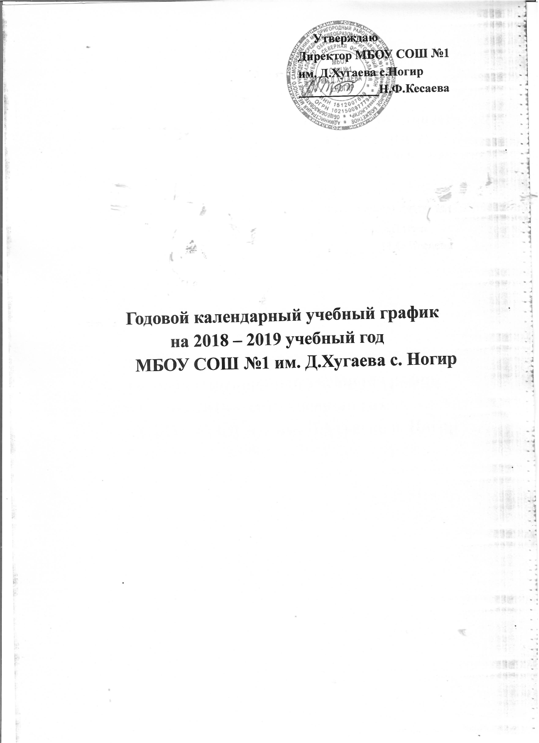

Организация образовательного процесса в школе регламентируется учебным планом, годовым календарным графиком, расписанием учебных занятий, расписанием звонков

Продолжительность учебного года
Продолжительность учебного года:
    - в 1 классе -33 недели,
    - с 2-го по 4-ый класс– 35 недель,
    - с 5-го по 8-ый, 10 класс – 35 недель,
    - в 9-х и 11-х классах – 34 недели (не включая сроки проведения государственной итоговой аттестации в 9-х и 11-х классах).
Периоды учебных занятий и каникул на 2018 – 2019 учебный год:
2018 – 2019 учебный год начинается 1 сентября 2018 года. Устанавливаются следующие сроки школьных каникул: осенние каникулы - с 29 октября по 4 ноября 2018 года(7дней);
зимние каникулы - с 31 декабря 2018 года по 13января 2019 года (14дней);
весенние каникулы - с 25 марта по 2 апреля 2019 года (9дней).
Дополнительные каникулы для первоклассников - с 18 февраля по 24 февраля 2019 года.

Промежуточная аттестация проводится по итогам освоения образовательной программы: на первом и втором уровне обучения - за четверти, на третьем уровне - за полугодия.

Регламентирование образовательного процесса
Учебный год на I, II уровнях обучения делится на 4 четверти, на III уровне – на два полугодия.
Продолжительность каникул в течение учебного года составляет 30 календарных дней и регулируется ежегодно Годовым календарным учебным графиком с соблюдением сроков каникулярного времени, указанных в ежегодных распоряжениях Министерства образования и науки РСО-Алания. Для обучающихся 1 класса устанавливаются дополнительные каникулы в феврале (7 календарных дней).
Обучение в 1-м классе осуществляется с соблюдением следующих дополнительных требований:
-учебные занятия проводятся по 5-дневной учебной неделе и только в первую смену;
-использование «ступенчатого» режима обучения в первом полугодии (в сентябре, октябре по 3 урока в день по 35 минут каждый, в ноябре-декабре по 4 урока по 35 минут каждый; январь – май – по 4 урока по 40 минут каждый);
-организация в середине учебного дня динамической паузы продолжительностью не менее 40 минут;
-обучение проводится без балльного оценивания знаний обучающихся и домашних заданий;

-дополнительные недельные каникулы в середине третьей четверти при традиционном режиме обучения. (СанПиН 2.4.2.2821-10, п. 10.10).

Регламентирование образовательного процесса на неделю
Продолжительность учебной рабочей недели:

В 1-ых классах – пятидневная учебная неделя;
- в 2-11классах – шестидневная учебная неделя.

Регламентирование образовательного процесса на день
Учебные занятия организуются в одну смену.
Начало занятий в 8.30.

2. Количество классов – комплектов:

1 класс – 2 | 5 класс – 2 | 9 класс – 2
2 класс – 2 | 6 класс – 2 | 10 класс – 1
3 класс – 2 | 7 класс – 1 | 11 класс – 1
4 класс – 3 | 8 класс – 2

- Регламентирование образовательного процесса на учебный год: Продолжительность учебных четвертей, каникул в течение учебного года
Учебная четверть | Начало четверти | Окончание четверти | Кол-во учебных недель
1 четверть | 01.09.2018 | 27.10.2018 | 8(48дней)
П четверть | 05.11.2018 | 29.12.2018 | 8 (48 дня)
Ш четверть | 14.01.2019 | 23.03.2019 | 10 (60 дней)
1У четверть | 03.04.2019 | 31.05.2019 | 8 (48) дней
Продолжительность каникул в течение учебного года:

Каникулы | Начало каникул | Окончание каникул | Продолжитель-ность каникул
Осенние | 29.10.2018 | 04.11.2018 | 7 дней
Зимние | 31.12.2018 | 13.01.2019 | 14 дней
Весенние | 25.03.2019 | 02.04.2019 | 9 дней
Дополнительные каникулы для 1-х классов | 18.02.2019 | 24.2.2019 | 6 дней

4.Регламентирование образовательного процесса на день:

- ОУ работает в одну смену с 8.30

- продолжительность урока: 1-е классы – 35 минут (первое полугодие) и 40 минут (второе полугодие); 2–11 классы – 40 минут;

- продолжительность перемен: большая перемена 20 минут, остальные перемены по 10 минут, динамическая пауза для 1-х классов 40 минут после второго урока;

5.Учебная нагрузка:

 |  | 1 кл | 2 кл | 3 кл | 4 кл | 5 | 6 | 7 | 8 | 9 | 10 | 11
 |  |  |  |  |  | кл | кл | кл | кл | кл | кл | кл
Максимально | допустимая | 21 | - | - | - | - | - | - | - | - | - | -
нагрузка при 5-дневной
учебной неделе
Максимально | допустимая | - | 26 | 26 | 26 | 32 | 33 | 35 | 36 | 36 | 37 | 37
нагрузка при 6-дневной
учебной неделе

6.Формы и сроки проведения промежуточной аттестации

Промежуточная аттестация – это установление уровня достижения результатов освоения учебных предметов, начиная с 1 классов.

Промежуточная аттестация проводится на основании Положения по итогам учебного года в мае по отдельному графику.

Формами промежуточной аттестации являются:

Промежуточная аттестация для обучающихся 1-4-хклассов

Класс | Предмет | форма
1-4 | Русский язык, математика, литературное чтение | Комплексная работа
 | Русский язык | Контрольная работа
 | Математика | Контрольная работа

- для обучающихся по программам основного общего образования:

Наименование |  |  | учебного |  | класс | Форма промежуточной аттестации
предмета
Русский язык |  |  |  |  | 5-9 | Контрольная работа (диктант, изложение, тест,
 |  |  |  |  |  | диагностическая работа в формате ОГЭ)
Литература |  |  |  |  | 5-9 | Контрольная работа (тест, творческий зачет)
Иностранный язык |  |  |  |  | 5-9 | Контрольная работа (тест)
Математика |  |  |  |  | 5-6, 9 | Контрольная работа (тест, диагностическая работа в
 |  |  |  |  |  | формате ОГЭ)
Алгебра |  |  |  |  | 7-8 | Контрольная работа (тест, диагностическая работа в
 |  |  |  |  |  | формате ОГЭ)
Геометрия |  |  |  |  | 7-8 | Контрольная работа (тест, диагностическая работа в
 |  |  |  |  |  | формате ОГЭ)
История России |  |  |  |  | 6-8 | Контрольная работа (тест, диагностическая работа в
 |  |  |  |  |  | формате ОГЭ)
История |  |  |  |  | 9 | Диагностическая работа в
 |  |  |  |  |  | формате ОГЭ)
Обществознание |  |  |  |  | 6-8 | Контрольная работа (тест)
Обществознание |  |  |  |  | 9 | Диагностическая работа в
 |  |  |  |  |  | формате ОГЭ)
География |  |  |  |  | 5-9 | Контрольная работа (практическая работа, тест)
Биология |  |  |  |  | 5-9 | Контрольная работа (практическая работа, тест, диагностическая работа в формате ОГЭ)
Физика |  |  |  |  | 7-9 | Контрольная работа (практическая работа, тест)
Химия |  |  |  |  | 8-9 | Контрольная работа (практическая работа, тест, диагностическая работа в формате ОГЭ)
Информатика |  |  |  |  | 7-9 | Контрольная работа (практическая работа, тест)
ОБЖ |  |  |  |  | 8-9 | Контрольная работа (практическая работа, тест)
-для обучающихся по программам среднего общего образования:

Наименование |  | учебного |  | класс |  |  | Форма промежуточной аттестации
предмета
Русский язык |  |  |  | 10-11 |  |  | Контрольная работа (тест, диагностическая работа в
 |  |  |  |  |  |  | формате ЕГЭ, диктант)
Литература |  |  |  | 10-11 |  |  | Контрольная работа (тест, диагностическая работа в
 |  |  |  |  |  |  | формате ЕГЭ, зачет)
Иностранный язык |  |  |  | 10-11 |  |  | Контрольная работа (тест, диагностическая работа в
 |  |  |  |  |  |  | формате ЕГЭ)
Математика |  |  |  | 10-11 |  |  | Контрольная работа (тест, диагностическая работа в
 |  |  |  |  |  |  | формате ЕГЭ)
История |  |  |  | 10-11 |  |  | Контрольная работа (тест, диагностическая работа в
 |  |  |  |  |  |  | формате ЕГЭ)
Обществознание (включая |  |  |  | 10-11 |  |  | Контрольная работа (тест, диагностическая работа в
экономику и право) |  |  |  |  |  |  | формате ЕГЭ)
География |  |  |  | 10-11 |  |  | Контрольная работа (тест, диагностическая работа в
 |  |  |  |  |  |  | формате ЕГЭ)
Биология |  |  |  | 10-11 |  |  | Контрольная работа (тест, диагностическая работа в
 |  |  |  |  |  |  | формате ЕГЭ)
Физика |  |  |  | 10-11 |  |  | Контрольная работа (тест, диагностическая работа в
 |  |  |  |  |  |  | формате ЕГЭ)
Химия |  |  |  | 10-11 |  |  | Контрольная работа (тест, диагностическая работа в
 |  |  |  |  |  |  | формате ЕГЭ)
Информатика и ИКТ |  |  |  | 10-11 |  |  | Контрольная работа (тест, диагностическая работа в
 |  |  |  |  |  |  | формате ЕГЭ)
Мировая | художественная |  |  | 10-11 |  |  | Контрольная работа (тест)
культура
ОБЖ |  |  |  | 10-11 |  |  | Контрольная работа (тест)
Астрономия |  |  |  | 11 |  |  | Контрольная работа (тест)

Расписание звонков:
1-й урок: с 8.30 – 9.10 Перемена 10 минут
2-й урок: с 9.20 – 10.00 Перемена 10 минут
3-й урок: с 10.10 – 10.50 Перемена 20 минут
4-й урок: с 11.10– 11.50 Перемена 10 минут
5-й урок: с 12.00 – 12.40 Перемена 10 минут
6-й урок: с 12.50 – 13.30 Перемена 10 минут
7-й урок: с 13.30 – 14.20

Общий режим работы школы:
Школа открыта для доступа в течение 6 дней в неделю с понедельника по субботу, выходным днем является воскресенье.
В праздничные дни (установленные законодательством РФ) образовательное учреждение не работает.

Государственная (итоговая) аттестация обучающихся
Государственная (итоговая) аттестация обучающихся 9, 11 классов проводится за рамками учебного года в мае-июне 2019 года.
Сроки проведения государственной (итоговой) аттестации устанавливаются Министерством образования и науки Российской Федерации.

Годовой календарный учебный график на 2018-2019 учебный год регламентируется следующими документами:

Приказы директора школы:

- О режиме работы школы на учебный год
- Об организации питания
- Об организованном окончании четверти, полугодия, учебного года

Расписание:

- Учебных занятий

Графики дежурств:

- классных коллективов
- дежурных учителей на этажах и в столовой школы
- дежурных членов администрации.

